**园区贷款贴息、科技保费补贴、融资担保费补贴**

**操作指南（企业）**

# 登录

1、登录

打开企业发展服务中心网站（http://sme.sipac.gov.cn ）->登录->企业用户登录（企业若从未注册，请先注册企业用户。注册、登录如遇到问题请拨打400-8869-930）；

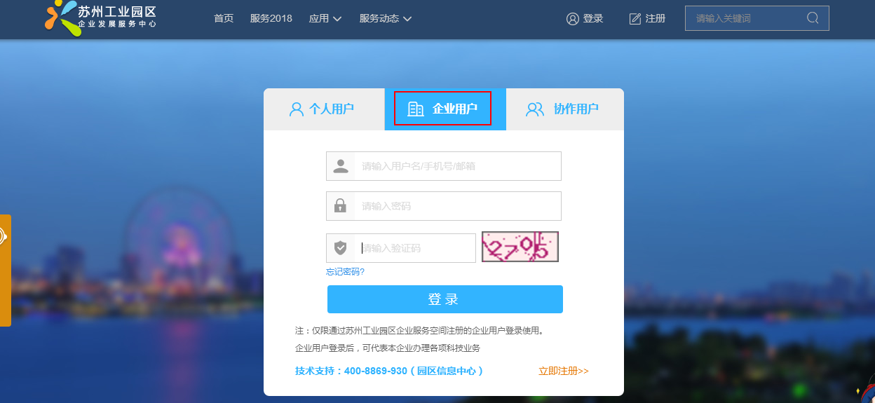

2、访问路径

登录成功后，我的服务->科技枢纽平台->我的业务下的专栏 “园区科技资金”。

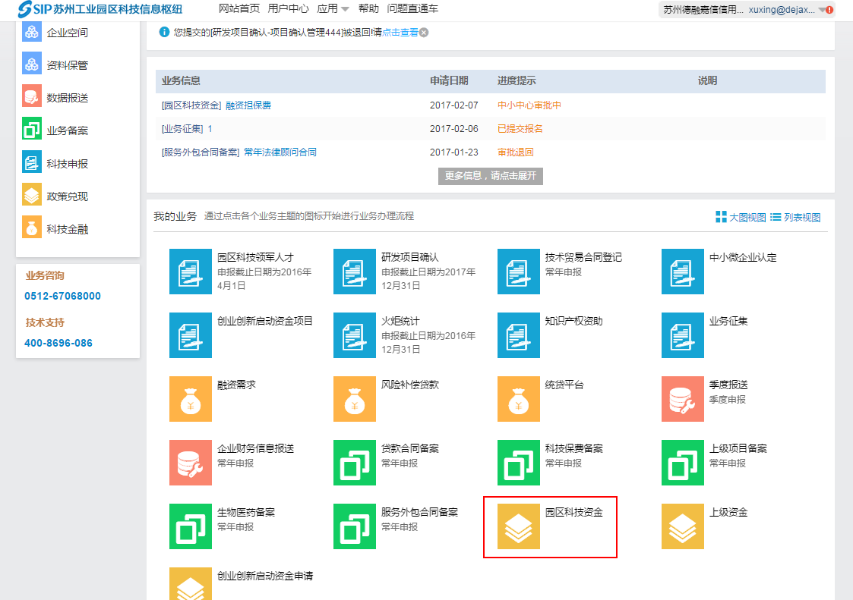

# 二、功能说明

## 1、园区贷款贴息申请

申请流程：企业用户登录——完成企业财务信息报送——完成贷款合同备案——选择园区科技资金-园区贷款贴息-开始申请。

**1）企业财务信息报送**

登陆后，在我的业务中找到“企业财务信息报送”，选择“模版下载”，按模版要求填写好后，选择“数据报送”，按照流程指引完成相关信息填写和附件上传。

备注：请报送2016年和2017年年度财务数据，并上传年度审计报告附件。

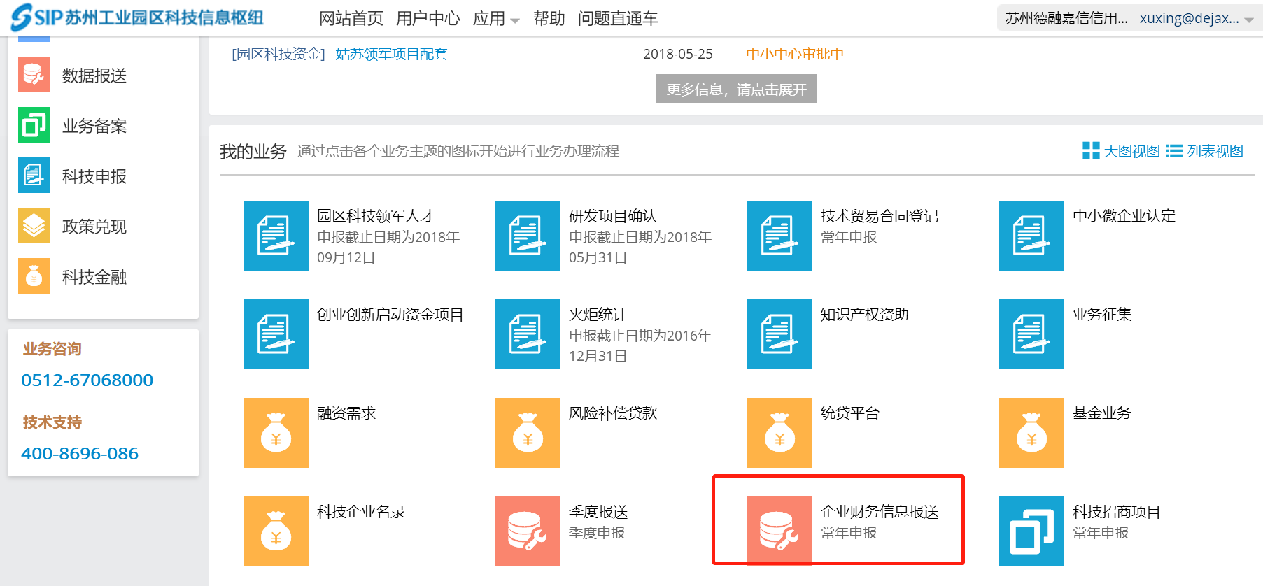

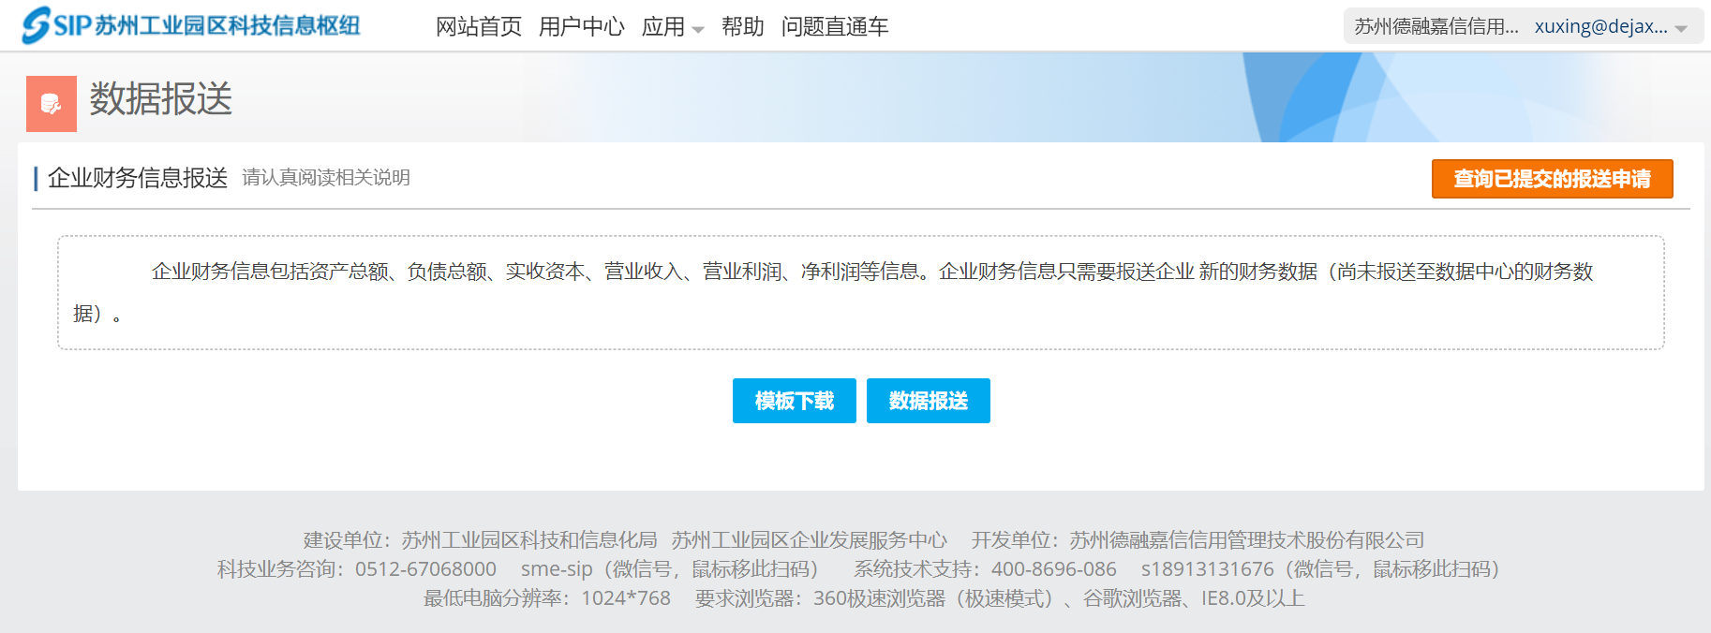

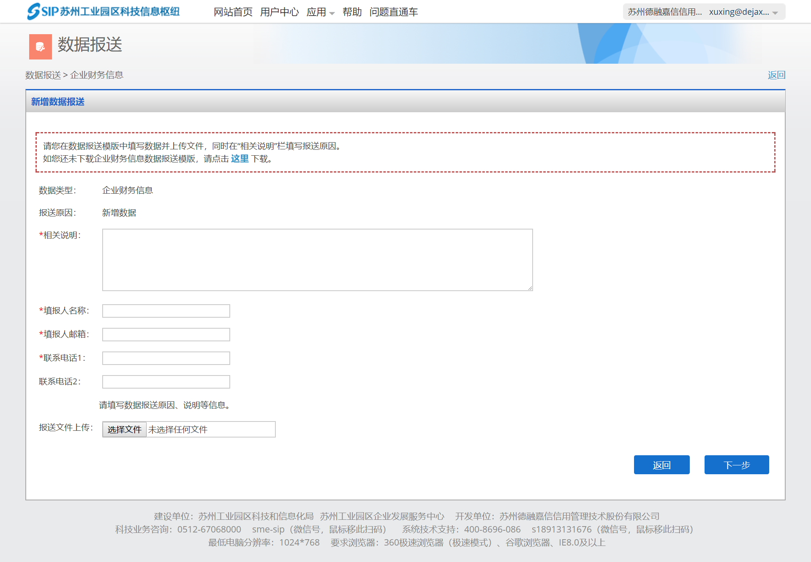

**2）贷款合同备案**

完成企业财务信息报送后，可在我的业务中找到“贷款合同备案”或在园区科技资金-园区贷款贴息中点击“合同备案”，按照流程指引填写相关信息后，提交即可。

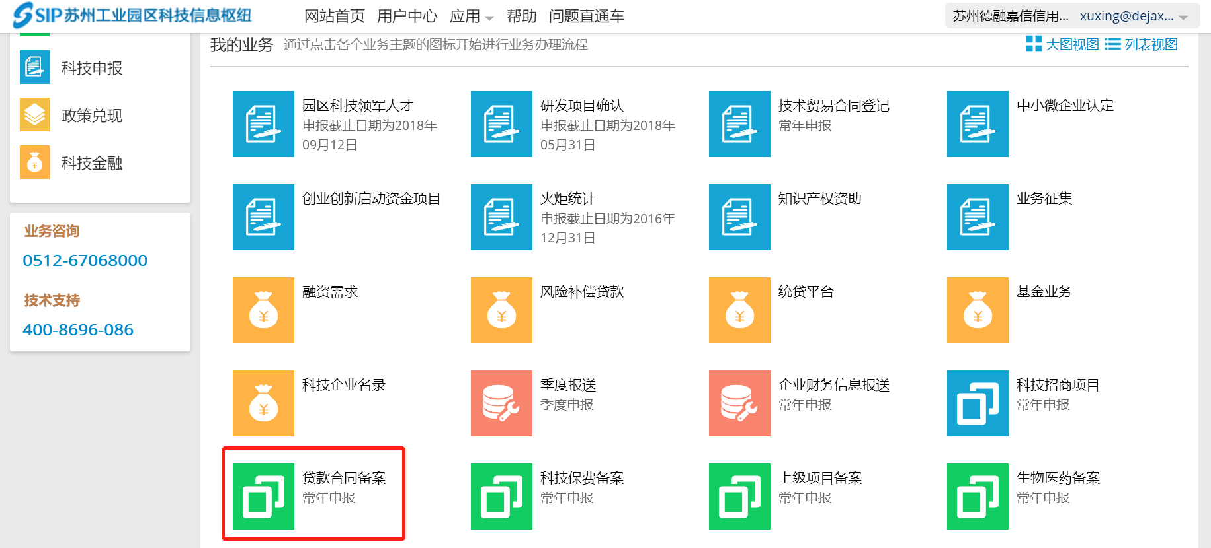

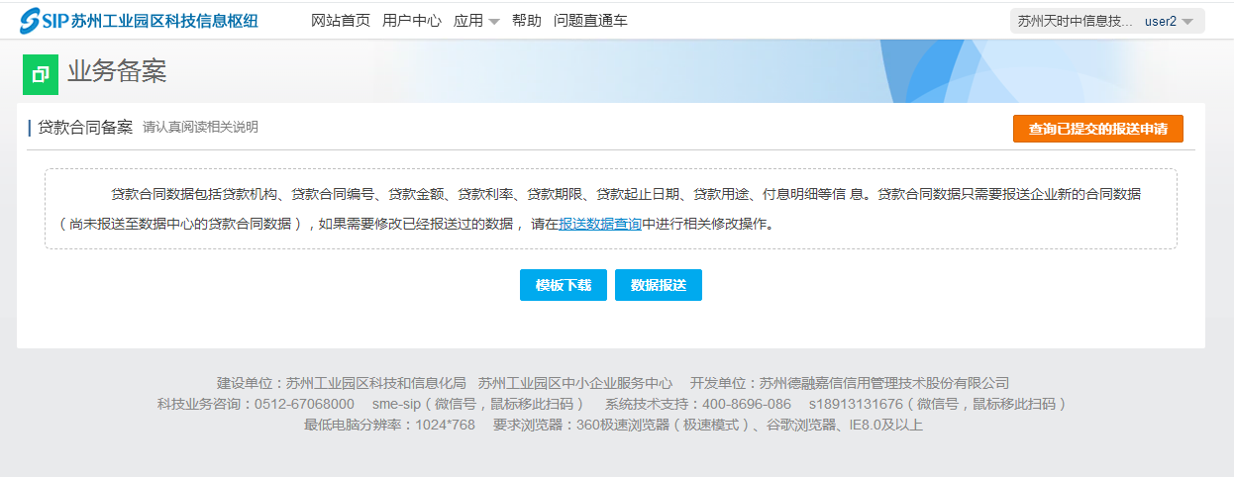

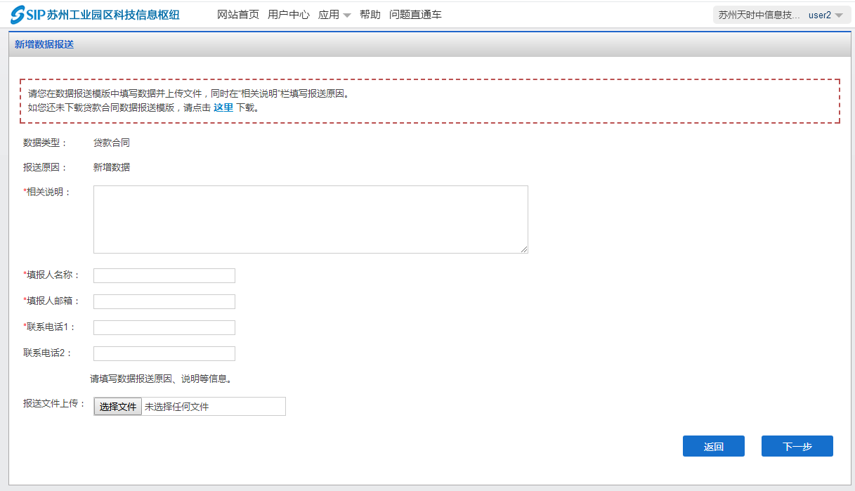

**3）园区贷款贴息**

完成企业财务信息报送和贷款合同备案并被审核通过之后，请进入“园区科技资金”，选择业务品种园区贷款贴息，点击开始申请。

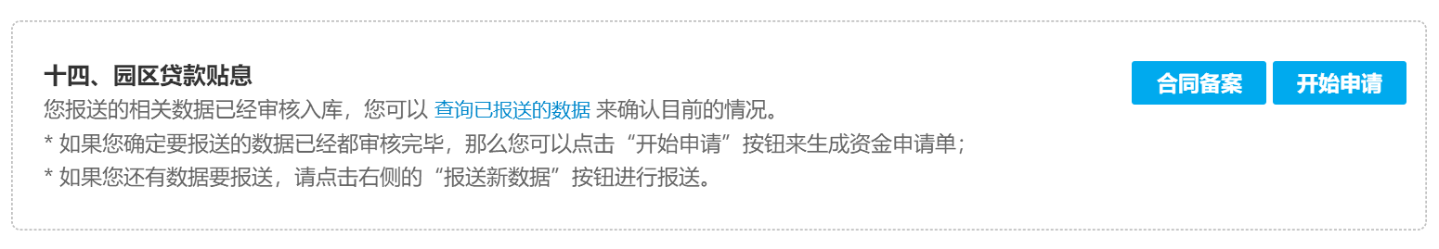

根据系统提示，签署苏州工业园区财政专项资金申报信用承诺书，若之前已经上传过且不需要变更，直接选择同意即可。

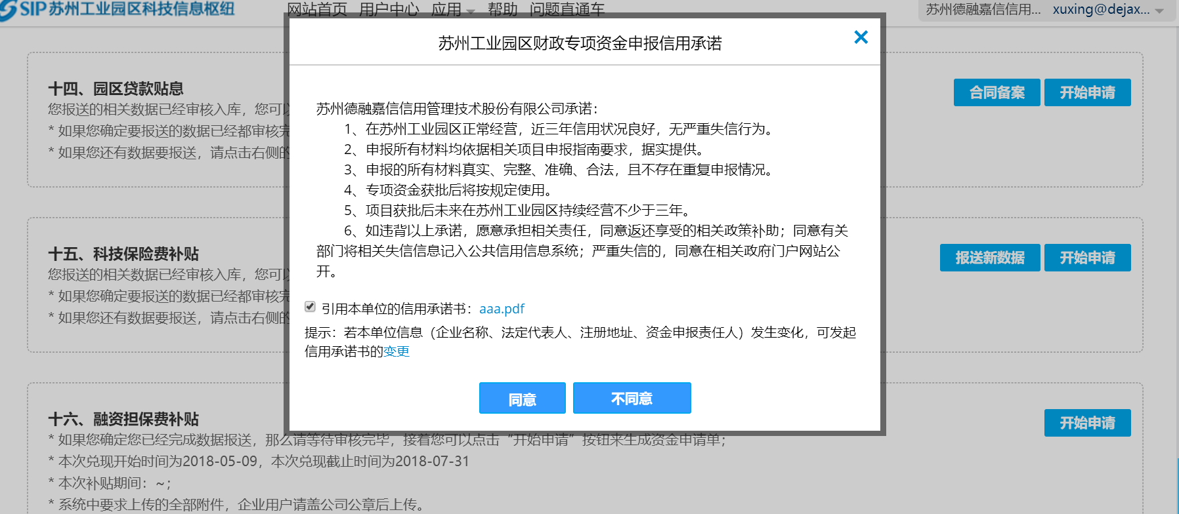

按照系统流程指引填写相关信息并上传附件后提交。

1. 科技保险费补贴申请

申请流程：企业用户登录——科技保费备案——选择园区科技资金-科技保费补贴-开始申请

1）企业财务信息报送

操作同上，如果已经报送过并审核通过，就无需重复报送。

备注：请报送2017年度财务数据，并上传年度审计报告附件。

1. 科技保费备案

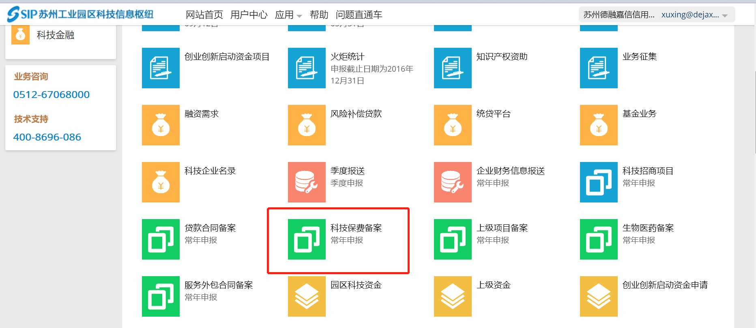

3）科技保费补贴申请

完成企业财务信息报送和科技保费备案并被审核通过后，请进入园区科技资金，选择业务品种“科技保险费补贴”，点击“开始申请”，系统自动筛选出符合要求的数据，点击生成申请单，生成成功后返回资金系统首页，在科技保险费补贴完善申请并提交。

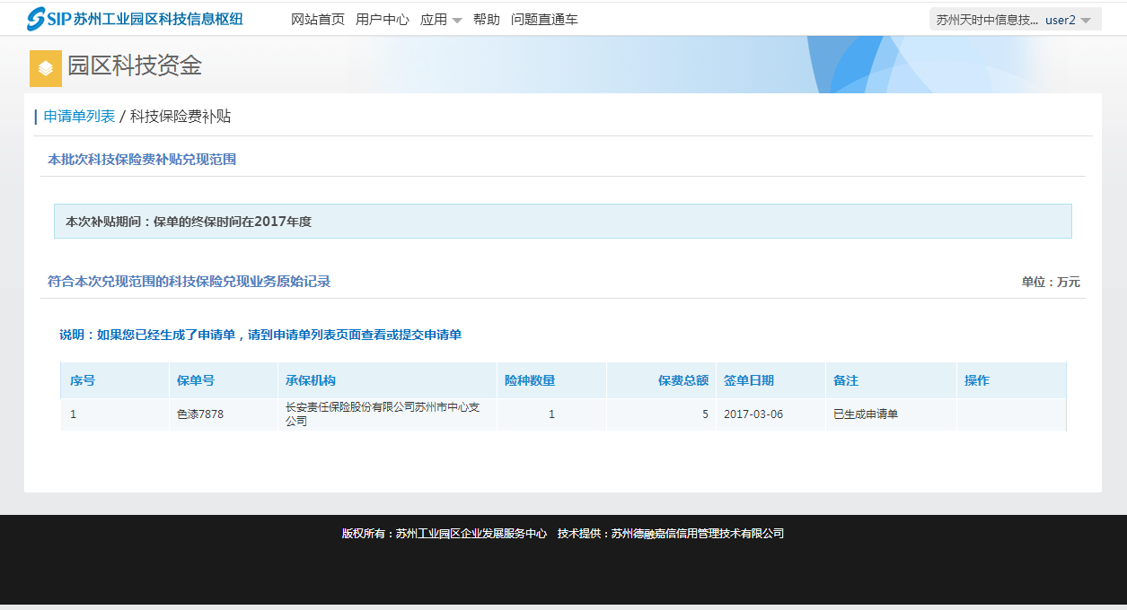

## 3、融资担保费补贴申请

申请流程：企业用户登录——企业财务信息报送——选择园区科技资金-融资担保费补贴-开始申请。

1）企业财务信息报送

操作同上，如果已经报送过并审核通过，就无需重复报送。

备注：请报送2017年度财务数据，并上传年度审计报告附件。

2）融资担保补贴申请

完成企业财务信息报送并审核通过后，请进入园区科技资金，选择业务品种“融资担保费补贴”，点击“开始申请”，

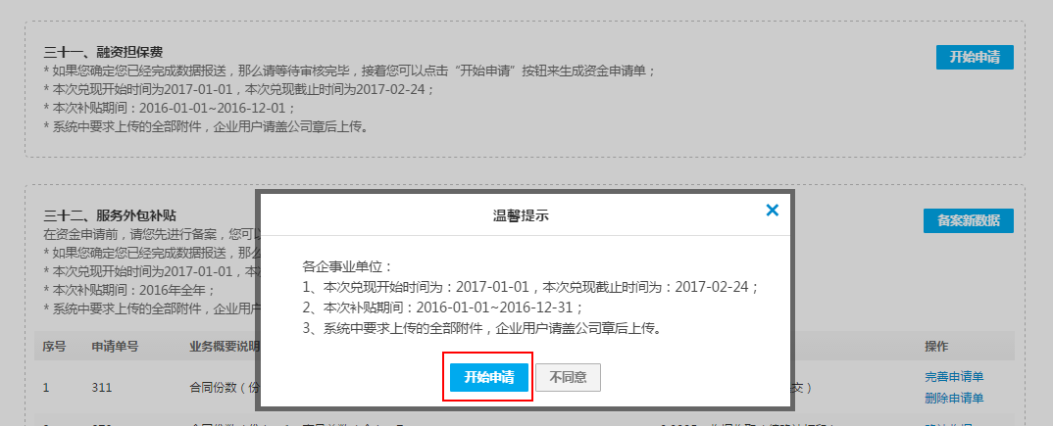

维护基本信息、若营业执照有所变更可以点击更改、选择联系人和账户。

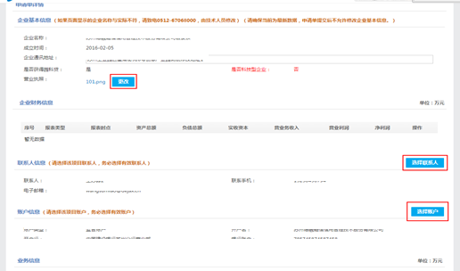

找到业务明细信息，点击新增，填写相关信息后同时按要求上传相关附件，确认信息无误后即可提交。

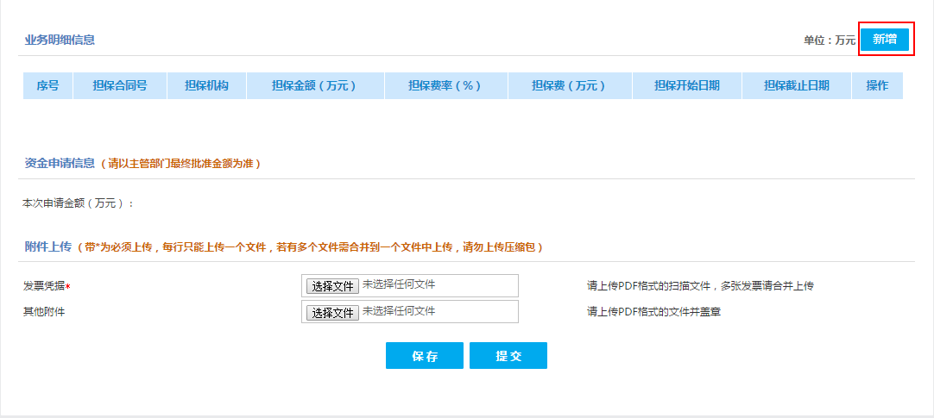

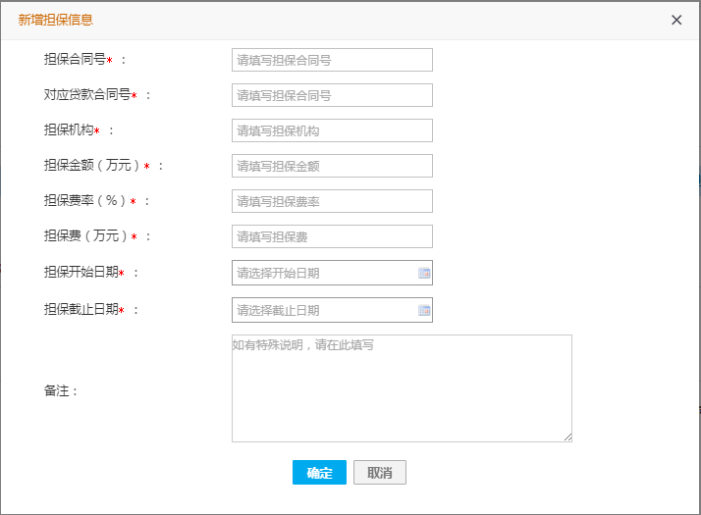

## 4、在线打印收据

在中心和科信局完成审批和请款后，企业可在对应的业务的申请单，收到确认打印收据的通知。

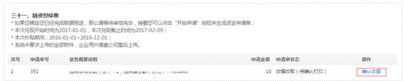

点击确认收据后，可以调整收据和打印收据，然后根据通知要求提交至企业发展服务中心收取，等待国库支付。

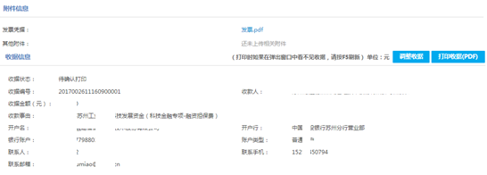

# 三、系统技术支持

开发单位：苏州德融嘉信信用管理技术股份有限公司

热线电话：400-8696-086

微信号：s18913131676，或者扫描下方二维码



QQ：2967266691  
邮箱：techsoft@sipac.gov.cn